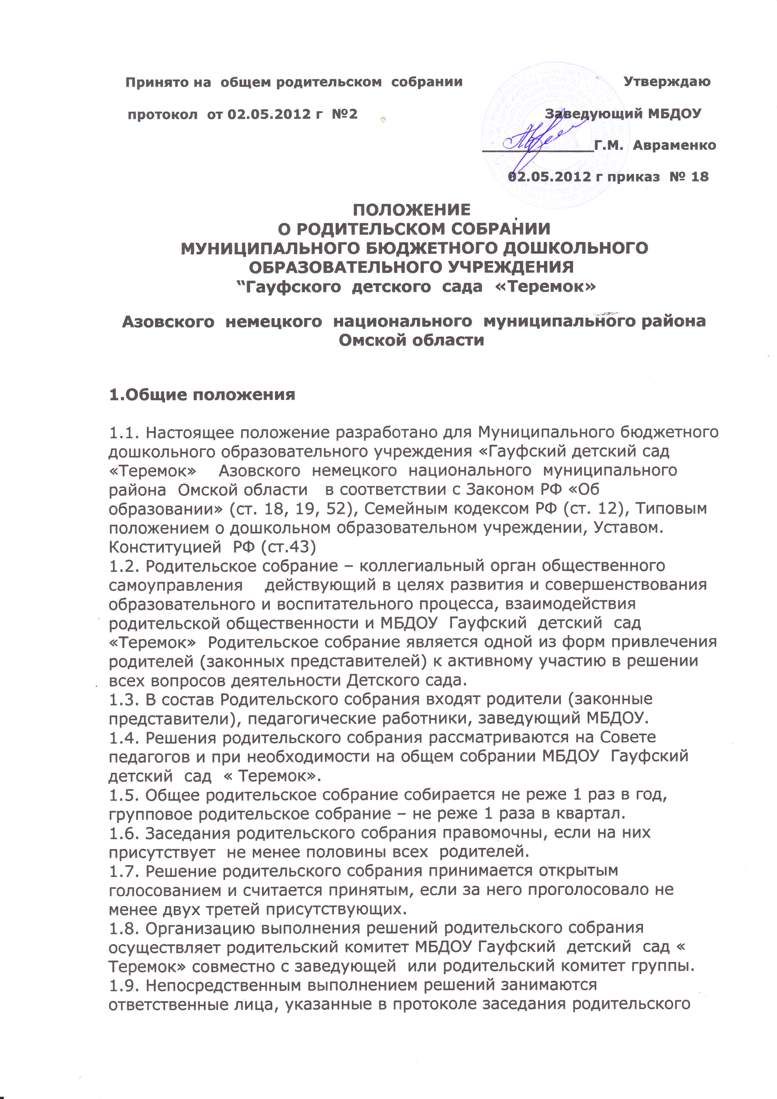
собрания. Результаты докладываются родительскому собранию на следующем заседании.
1.10. Заседания родительского собрания оформляются протоколом, нумерация протоколов ведется от начала учебного года, книга протоколов родительского собрания нумеруется постранично, прошнуровывается, скрепляется подписью заведующей и печатью МБДОУ Гауфский детский сад « Теремок»
В книге протоколов фиксируется:
- дата проведения заседания;
- количество присутствующих;
- приглашенные (Ф.И.О., должность);
- повестка дня;
- ход обсуждения вопросов, выносимых на родительское собрание;
- предложения, рекомендация и замечания родителей (законных представителей), педагогических и других работников МБДОУ Гауфского детского сада «Теремок», приглашенных лиц;
- решение родительского собрания.
1.15.Для ведения заседаний родительское собрание из своего состава выбирает председателя и секретаря сроком на 1 учебный год. Председателем, как правило, выбирают председателя родительского комитета МБДОУ Гауфский детский сад « Теремок».
1.16.Общее родительское собрание МБДОУ Гауфский детский сад « Теремок» ведет заведующий МБДОУ Гауфский детский сад « Теремок» совместно с председателем родительского комитета.
Председатель родительского собрания:
- обеспечивает посещаемость родительского собрания совместно с председателями родительских комитетов групп;
- совместно с заведующей МБДОУ Гауфский детский сад «Теремок» организует подготовку и проведение родительского собрания;
- совместно с заведующей МБДОУ Гауфский детский сад « Теремок» определяет повестку дня родительского комитета;
- взаимодействует с председателями родительских комитетов групп;
- взаимодействует с заведующей МБДОУ Гауфский детский сад « Теремок» по вопросам ведения собрания, выполнения его решений.
1.17. Родительское собрание работает по плану, составляющему часть годового плана работы МБДОУ Гауфский детский сад « Теремок».
1.18. Протоколы подписываются председателем и секретарем родительского собрания.
1.19. Книга протоколов родительского собрания хранится в делах МБДОУ Гауфский детский сад «Теремок»3 года и передается по акту (при смене руководителя, при передаче в архив).
1.20. Тетрадь протоколов родительского собрания группы хранится у воспитателей группы 1 год.
2.Основные задачи Родительского собрания
2.1. Основными задачами родительского собрания являются:
- совместная работа с МБДОУ Гауфский детский сад «Теремок» по реализации государственной, муниципальной политики в области дошкольного образования;
- защита прав и интересов воспитанников;
- защита прав и интересов родителей (законных представителей);
- рассмотрение и обсуждение основных направлений развития МБДОУ Гауфский детский сад « Теремок»;
- обсуждение и утверждение дополнительных услуг.
3. Функции Родительского собрания:
3.1. Знакомство с Уставом Детского сада и другими локальными актами;
3.2. Обсуждение результативности работы Детского сада по выполнению образовательных программ;
3.3. Обсуждение вопросов познавательно-речевого, художественно-эстетического, социально-личностного и физического развития воспитанников;
3.4. Обсуждение вопросов организации питания и медицинского обслуживания в Детском саду; дополнительных образовательных услуг;
3.5. Формирование навыков здорового образа жизни, соблюдение режима дня, оздоровления в условиях Детского сада и семьи;
3.6. Оценка развивающей среды Детского сада и группы;
3.7. Вопросы организационно-хозяйственной работы Детского сада;
3.8. Заслушивание отчетов заведующего о финансово-хозяйственной деятельности, о проведении ремонтно-строительных работ в летний период и подготовки Детского сада к новому учебному году.
4. Права и ответственность
4.1. Родительское собрание имеет право:
- выбирать родительский комитет МБДОУ Гауфский детский сад « Теремок» (группы);
- требовать у родительского комитета МБДОУ Гауфский детский сад «Теремок»(группы) выполнений и (или) контроля выполнения его решений.
4.2. Каждый член родительского собрания имеет право:
- потребовать обсуждения родительским собранием любого вопроса, входящего в его компетенцию, если это предложение поддержит не мене одной трети членов собрания;
- при несогласии с решением родительского собрания высказать свое мотивированное мнение, которое должно быть занесено в протокол.
4.3. Родительское собрание несет ответственность:
- за выполнение закрепленных за ним задач и функций;
- соответствие принимаемых решений законодательству РФ, нормативно – правовым актам.
5. Прекращение действия
5.6. Срок данного положения не ограничен. Данное положение действует до принятия нового.
5.7. Изменения и дополнения в настоящее положение вносятся родительским собранием и принимаются на его заседании.

